
L’infographie, l’actualité en images

Support pédagogique du JDE N° 1099
du vendredi 26 septembre 2014

a) Lisez l’infographie puis fermez le JDE. Reliez pour compléter ce portrait d’un champignon. Confrontez vos réponses puis corrigez avec le JDE.
Activité 1
• | Mycélium : il est souvent caché
• | Anneau : reste du voile qui couvrait le dessous du chapeau du jeune champignon
• | Chapeau
• | Pied
• | Lamelles : produisent les spores
• | Volve : membrane qui protégeait le jeune champignon

b) Répondez puis corrigez en consultant le JDE.
Si vous trouvez des champignons dans la nature, ne les mangez pas. Montrez-les d’abord à…
- un E O O U Y C G L M ………………………………………….
ou à…
- un A A E I C H M N P R ………………………………………….
a) Retrouvez le nom de 4 champignons puis classez-les
Activité 2
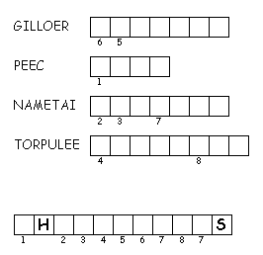
comestibles | toxiques
b) Avec les lettres de CHAMPIGNON trouvez au moins deux mots de « x » lettres et indiquez leur nature.
8 lettres (un mot) |  | 7 lettres |  | 6 lettres
…………………………………………… |  | ……………………………………………  …………………………………………… |  | ……………………………………………  ……………………………………………
5 lettres | 4 lettres |  | 3 lettres |  | 2 lettres
…………………………………  ………………………………… | …………………………………  ………………………………… |  | …………………………………  ………………………………… |  | …………………………………  …………………………………
Confrontez vos réponses et classez ces mots suivant leur longueur et leur nature dans un tableau à double entrée que vous construisez pour la classe.
JDE – Route de Hannut 38 – 5004 Bouge
Tél. : 081/24 89 86 – Fax : 081/23 12 62 – E-mail : redaction@lejde.be
Corrigé disponible sur simple demande auprès de votre consultant régional ou via l’adresse suivante : benedicte.lemercier@lejde.be (merci de préciser le nom et le CP de votre école).

Support pédagogique réalisé par François Jansen

